 | 中国五环  工程有限公司 |  |  |  |  | 项目号 |  |  |  |  |  | 1 |  | 版
 |  |  |  |  |  | 第 | 1 | 页 |  | 共 | 8 |  | 页
项目质量月报

报告期：
顺序号：
质量经理 |  |  |  | 日期

目录

1. 本月质量目标管理情况
2. 本月主要工作内容
3. 施工方案及检验试验计划审批情况
4. 设计交底管理情况
5. 图纸会审管理情况
6. 设计变更管理情况
7. 焊接管理情况
8. 设备材料报验管理情况
9. 计量器具报验管理情况
10. 现场质量共检数据
11. 压力管道监检情况
12. 管道试压包管理情况
13. 特种设备监检情况
14. NCR管理情况
15. 质量巡检情况
16. 质量专项检查情况
17. 质量文件上报情况
18. 本月质量问题处理情况
19. 下月质量控制重点
20. 项目质量体系审核
21. 类似项目管理经验教训应对措施及跟踪
22. 附件
23. 施工照片

本月质量目标管理情况
序号 | 项目阶段 | 项目质量管理目标描述 | 目标值 | 本月绩效 | 备注

本月主要工作内容
2.1设计质量情况

2.2采购质量情况

2.3施工质量情况

施工方案及检验试验计划审批情况

3.1一般施工方案审批情况：
序号 | 报审单位 | 本月审批完成数量 | 累计审批完成数量 | 备注

3.2危大工程方案审批情况
序号 | 报审单位 | 本月审批完成数量 | 累计审批完成数量 | 已通过专家评审 | 备注

3.3质量控制点或检验试验计划（ITP）情况
序号 | 专业 | 本月完成上报数量 | 累计完成上报数量 | 备注

设计交底管理情况
序号 | 专业 | 本月完成交底数量 | 累计完成交底数量 | 备注

图纸会审管理情况
序号 | 专业 | 本月完成图纸会审次数 | 累计完成图纸会审次数 | 备注

设计变更管理情况
序号 | 专业 | 发布数量 |  | 业主批准数量 |  | 完成情况
序号 | 专业 | 本月 | 累计 | 本月 | 累计 | 本月 | 累计

焊接管理情况

合格焊工管理情况
序号 | 分包商 | 管道焊工 |  | 钢结构焊工 |  | 设备焊工 |  | 其他
序号 | 分包商 | 本月 | 累计 | 本月 | 累计 | 本月 | 累计 | 本月 | 累计

PQR/WPS报验情况
序号 | 报审单位 | PQR批准批次 | WPS批准数量 | 备注

无损检测管理情况
序号 | 施工单位 | 专业 | 本月拍片数量 | 累计拍片数量 | 本月一次合格率 | 累计一次合格率

设备材料报验管理情况
序号 | 上报单位 | 本月报验批次 | 累计报验批次 | 验收合格率 | 备注

备注：

计量器具报验管理情况（原有功能模块，现质量月报新增，须自动统计）
序号 | 上报单位 | 本月报验台套 | 累计报验台套 | 备注
1 | 施工分包单位1 | xx | xx
2 | 施工分包单位2 | xx | xx
3 | ...
 | 合计

现场质量共检数据（质量月报原有，在现有表单后新增一个自动统计表）
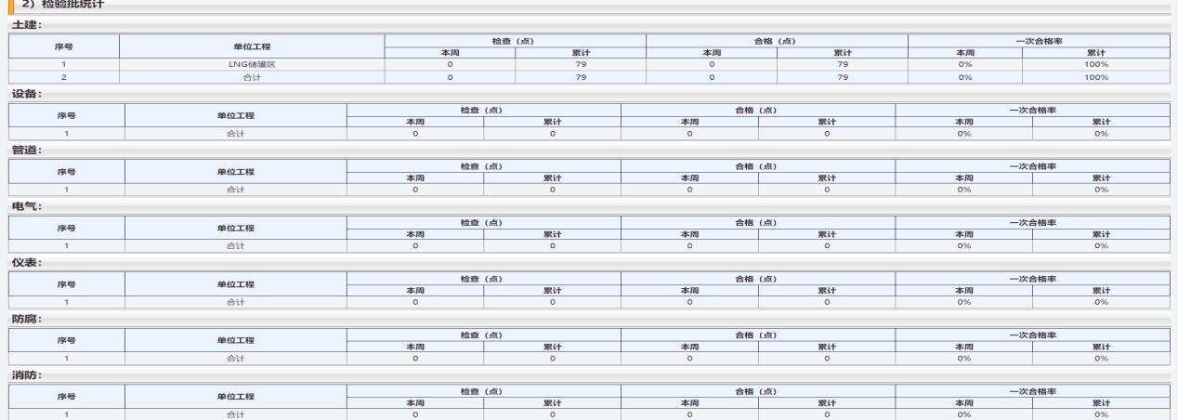
序号 | 施工分包商 | 本月一次共捡合格率 | 项目累计一次共捡合格率 | 备注
1 | 施工分包单位1 | xx | xx
2 | 施工分包单位2 | xx | xx
3 | ...
 | 合计 | xx | xx

压力管道监检情况（原有功能模块，现质量月报新增，须自动统计）
序号 | 施工分包商 | 本月完成监检数量 | 累计完成监检数量 | 总数 | 备注
1 | 施工分包单位1 | xx | xx
2 | 施工分包单位2 | xx | xx
3 | ...
 | 合计 | xx | xx

管道试压包管理情况（原有功能模块，现质量月报新增，须自动统计）
序号 | 施工分包商 | 总数 | 本月完成试压包数量 | 累计完成试压包数量 | 备注
1 | 施工分包单位1 |  | xx | xx
2 | 施工分包单位2 |  | xx | xx
3 | ...
 | 合计 |  | xx | xx

特种设备监检情况（原有功能模块，现质量月报新增，须自动统计）
序号 | 施工分包商 | 总数 | 本月完成监检数量 | 累计完成监检数量 | 备注
1 | 施工分包单位1 |  | xx | xx
2 | 施工分包单位2 |  | xx | xx
3 | ...
 | 合计 |  | xx | xx

NCR管理情况（质量月报原有，重新排版至此位置）
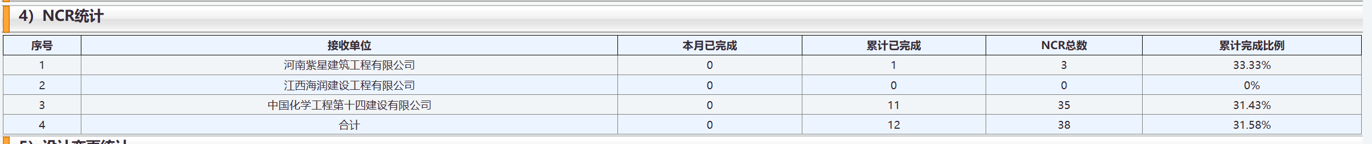
备注：NCR包含业主下发的NCR、监理通知单、五环施工质量整改单等。（在软件表格下增加此备注，不需要编辑）

质量巡检情况（原有功能模块，现质量月报新增，须自动统计）
序号 | 施工分包商 | 本月累计数量 | 项目累计数量 | 整改率 | 备注
1 | 施工分包单位1 | xx | xx
2 | 施工分包单位2 | xx | xx
3 | ...
 | 合计 | xx | xx
备注：质量巡检指工程师现场质量巡检情况。（在软件表格下增加此备注，不需要编辑）

质量专项检查情况（原有功能模块，现质量月报新增，须自动统计）
序号 | 检查类别 | 本月检查数量 | 项目累计检测数量 | 备注
1 | 周检查 | xx | xx
2 | 月度检查 | xx | xx
3 | 专项检查
4 | 不定期检查
 | 合计 | xx | xx

质量文件上报情况（新增，数据来源新的“文件收发文登记”）
序号 | 上报单位 | 本月上报数量 | 累计上报数量 | 本月业主/监理返回数量 | 累计未返回数量
1 | 五环 | xx | xx | xx | xx
2 | 施工分包单位1
3 | 施工分包单位2
 | 合计

本月质量问题处理情况（原软件有，保留）
- 原材料问题
......
- 施工过程问题
......

下月质量控制重点（质量月报原有，重新排版至此位置）

项目质量体系审核（新增，增加一个文本框，不需要自动汇总，根据项目情况手动填写）

类似项目管理经验教训应对措施及跟踪（新增，增加一个文本框，不需要自动汇总，根据项目情况手动填写）

附件（新增，增加一个文本框，不需要自动汇总，根据项目情况手动填写）

施工照片（新增）
软件在此处上传照片 | 软件在此处上传照片
Xxxx（照片内容） | Xxxx（照片内容）
软件在此处上传照片 | 软件在此处上传照片
Xxxx（照片内容） | Xxxx（照片内容）
软件在此处上传照片 | 软件在此处上传照片
Xxxx（照片内容） | Xxxx（照片内容）

